Denkmalgeschütztes Amtsgericht umgenutzt
Maßgeschneiderte Leuchten von luxwerk schaffen in den modernisierten Räumen eines historischen Amtsgerichts in Künzelsau eine stimmige Lichtatmosphäre.
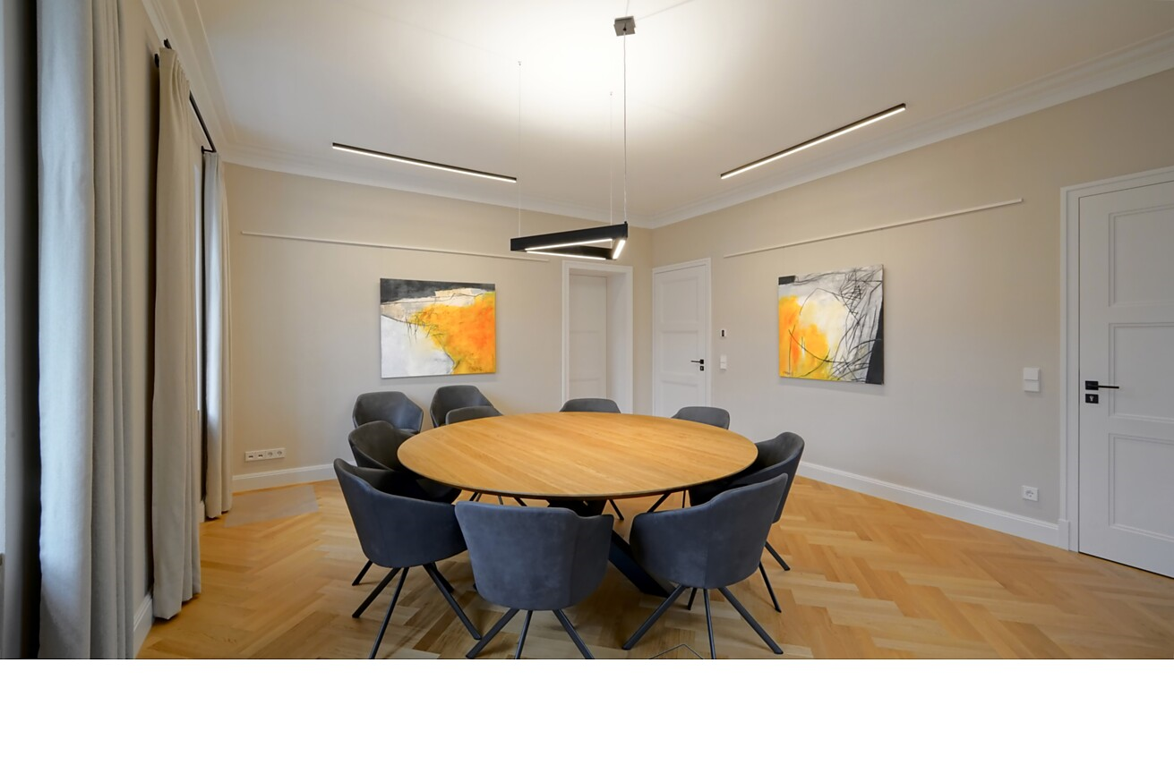

Der Trend geht immer mehr hin zur Um- und Neunutzung bestehender Gebäude: Sie sind wertvoll und ihre bauliche Revitalisierung ist ressourcenschonend und nachhaltig. Die denkmalgeschützte Bausubstanz des ehemaligen Amtsgerichts in Künzelsau aus den 1850er Jahren war daher keine Einschränkung, sondern gab der Umnutzung lediglich den Rahmen vor. Der Umbau zu einem modernen Notariat mit Remise vereint heute das Beste aus Alt und Neu. So wurden die historischen Fassaden beider Gebäude behutsam saniert und setzen städtebauliche Akzente. Die Innenräume sind modern gestaltet und werden durch maßgeschneiderte Lösungen der Lichtmanufaktur luxwerk aus Malterdingen bei Freiburg in Szene gesetzt.  Das historische Ensemble aus Notariatsgebäude und dahinter liegender Remise in Künzelsau verbindet den Charme der Vergangenheit mit Technik und Funktionalität der Gegenwart. Hellgraue Putzfaschen rahmen die weißen Sprossenfenster und verleihen der hellen Putzfassade des Haupthauses in Kombination mit den lindgrünen Klappläden einen fast mediterranen Charakter. Das gleiche Grün findet sich auch in den Fensterumrahmungen der Remise wieder, in die neue Ferienwohnungen integriert wurden.  Auf insgesamt drei Etagen bietet das Notariatsgebäude 600 Quadratmeter Nutzfläche. In allen Räumen des Gebäudes wurde Eichenparkett verlegt. Das honigfarbene Holz ist auch das bevorzugte Material für die Fensterbänke, die maßgefertigten Tische und Einbaumöbel sowie die Treppenstufen und den dazugehörigen Handlauf.  Farblich dominieren warme helle Erdtöne an Wänden, Möbeln und Vorhängen sowie Anthrazit und helles Grau bei den Sitzmöbeln.  Maßgefertigte Lichtlösungen  Die unterschiedlichen Lichtlösungen der eleganten und minimalistischen Leuchtenserie x.line von luxwerk unterstreichen, akzentuieren und verstärken je nach Modell und Inszenierung die freundliche und in sich stimmige Atmosphäre der sanierten Innenräume. Die Pendel-, Wand- und Deckenleuchten der x.line-Serie zeichnen sich durch ein besonders filigranes Design aus. Für das Notariat wurden die Lichtlösungen projektspezifisch vom Planungsbüro für Lichtarchitektur und Elektrotechnik Ehrsam geplant und in der luxwerk Manufaktur in Malterdingen gefertigt. Über dem Empfangstresen sorgt eine Pendelleuchtenvariante mit zwei parallel verlaufenden Linienleuchten für eine homogene und blendfreie Ausleuchtung und setzt mit ihrem schwarzen, schlanken Gehäuse einen eleganten Akzent.  Besondere Blickfänger sind die Sonderanfertigungen über den großen Besprechungstischen: Drei x.line-Linienleuchten wurden hier zu einem Dreieck verbunden, das im Kontrast zum runden Holztisch steht. Auch die übrigen x.line-Systeme, die im Notariat zum Einsatz kommen, sind in edlen Schwarz gehalten und heben sich deutlich von den warmen Farbtönen der Büroräume ab. In den Fluren und Treppenhäusern und Büros spenden x.line-Deckenleuchten in unterschiedlichen Längen warmweißes Licht. Schlanke Wandleuchten ergänzen die Lichtatmosphäre mit wahlweise direkten und indirekten Lichtanteilen.  Für ermüdungsfreies Arbeiten sorgt im Notariat ergänzend die Stehleuchte x.cite von luxwerk. Mit ihrem extrem flachen Leuchtenkopf, der weit über die Arbeitsfläche des Tisches ragt, erfüllt die Stehleuchte und mit ihrer Lichtqualität und einer stabilen Farbtemperatur die hohen Anforderungen an blendfreie Bildschirmarbeitsplätze. Durch die Kombination der minimalistischen Leuchtenlinien x.line und x.cite entsteht eine durchgängige Lichtlandschaft, die den sanierten Räumen ein zeitgemäßes und hochwertiges Erscheinungsbild verleiht und durch maßgeschneiderte Lichtlösungen eine perfekte Balance zwischen funktionaler Beleuchtung und harmonischer Atmosphäre schafft.  x.line von luxwerk – eine ästhetische und flexibel modifizierbare Lichtlinie  Ein besonders filigranes Aluminiumprofil ist die Basis der Lichtlinie x.line. luxwerk fertigt sie als Serienlösung in den Varianten Pendel- und Aufbauleuchte. Passend dazu führt luxwerk eine Wandleuchte und eine schwenkbare Lichtlinie im Portfolio. Die Aufbau- und Pendelversionen gibt es auch als sogenannten Systembaukasten: Als Aufbau- oder als Pendelsystem wird die x.line im gemeinsamen Dialog mit Architekten und Planenden projektbezogen in unterschiedlichen Längen, Oberflächen und mit verschiedenen Lichtströmen konzipiert. Auch indirekte Lichtanteile sind realisierbar. Zur Entblendung bietet luxwerk verschiedene Einsätze an: Microprismenscheibe, opale Abdeckungen oder Miniraster. Je nach Profilgröße können die Betriebsgeräte in das Gehäuse intergiert werden oder müssen extern platziert werden.  Features:  - Besonders filigranes Gehäuse  - 32 Millimeter schmal  - Hochwertige LED-Module  - Blendfreie Microprismenscheibe, opale Abdeckung oder Miniraster  - Durchverdrahtet  - Betriebselektronik integriert  - Flimmerfreies Licht  Mögliche Modifikationen:  - Sonderlackierungen  - projektspezifische Lichtfarben  - CRI>90, Sonnenlicht-LEDs (Vollspektrum), tunable white  - Dimmschnittstellen: 1-10V, DALI, KNX, DMX, Casambi und weitere  - Größere Lichtleistungen  - Mit externem Betriebsgerät  - durchgehende Lichtlinien möglich  Daten und Fakten Notariat Künzelsau  Projekt: Umbau Amtsgericht zum Notariat, Künzelsau  Bauherr: Notar Dr. Marcus Zelyk, Künzelsau  Fertigstellung Sanierung: 2022  Lichtplanung: Planungsbüro für Lichtarchitektur und Elektrotechnik Ehrsam, Rheinmünster  Lichtlösungen: x.line von luxwerk in unterschiedlichen Varianten, Stehleuchte x.cite von luxwerk  Fotos: luxwerk  Malterdingen, im Januar 2024  Abdruck honorarfrei / Beleg erbeten |  | Ihr Ansprechpartner  Rainer Häupl  bering*kopal GbR  Büro für Kommunikation  t +49(0)711 7451759-16  rainer.haeupl@bering-kopal.de  www.bering-kopal.de  Unternehmenskontakt  luxwerk – manufaktur für lichttechnik GmbH  Ralf Stemmer  Gewerbestrasse 11  79364 Malterdingen  t +49(0)7644 92699202  stemmer@luxwerk-lichttechnik.com  www.luxwerk-lichttechnik.com

1 Das denkmalgeschützte Gebäudeensemble des ehemaligen Amtsgerichts in Künzelsau wurde für ein Notariat hochwertig modernisiert. In den Innenräumen sorgen projektspezifisch angepasste LED-Leuchten von luxwerk für bestes Kunstlicht. Foto: luxwerk
2 Nahezu alle Bereiche werden mit Varianten der luxwerk-Leuchte x.line illuminiert. Ein besonderer Blickfang ist die Sonderanfertigung über dem großen Besprechungstisch: Drei x.line-Linienleuchten wurden hier zu einem Dreieck verbunden. Foto: luxwerk
3 Im Empfangsbereich des Notariats kommt die x.line als Pendelleuchte und als Deckenlichtlinie zum Einsatz. Foto: luxwerk
4 Die Pendelleuchtenvariante mit zwei parallel verlaufenden x.line Linienleuchten sorgt in mehreren Bereichen für angenehmes und blendfreies Licht. Foto: luxwerk
1. |  | 2.
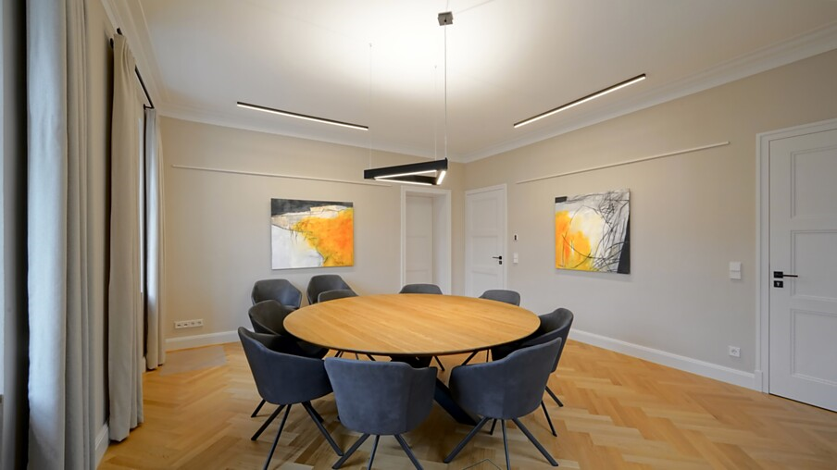 |  | 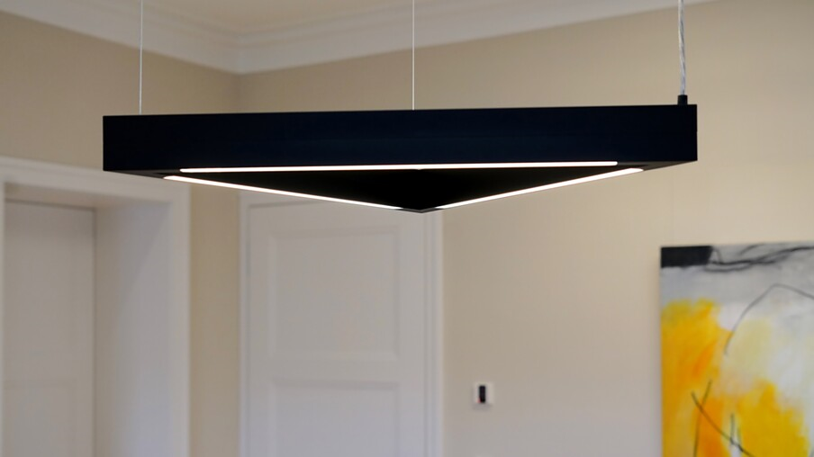
3. |  | 4.
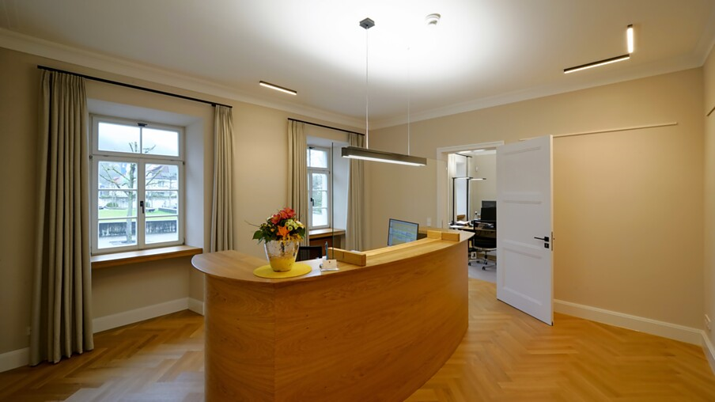 |  | 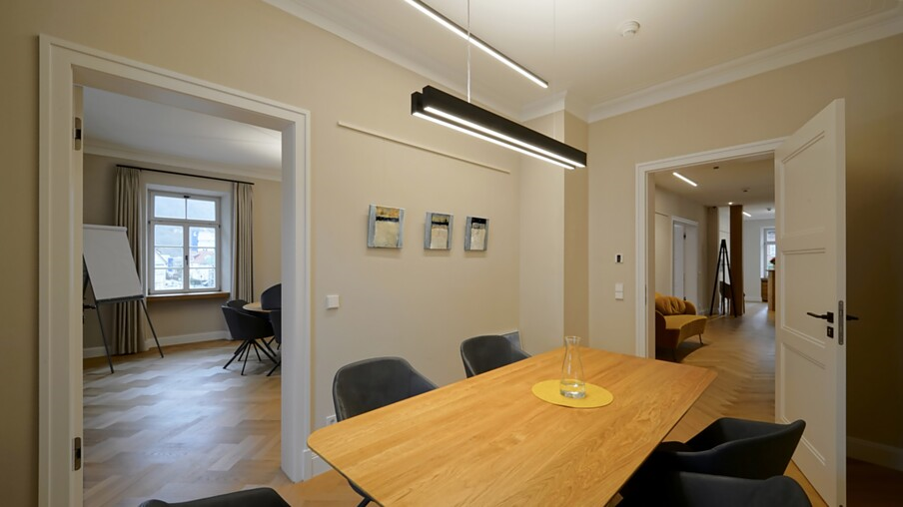

5 Die x.line Pendelleuchte sorgt mit ihrem schwarzen, schlanken Gehäuse für einen eleganten Akzent. Foto: luxwerk
6 Die Basis für die x.line Leuchten ist ein besonders filigranes Aluminiumprofil. Im Dialog mit Architekten und Planenden fertigt luxwerk die Leuchte projektbezogen in unterschiedlichen Längen, Oberflächen und mit verschiedenen Lichtströmen. Foto: luxwerk
7 In den Büros sorgt neben den x.line Leuchten noch die Stehleuchte x.cite von luxwerk für ermüdungsfreies Arbeitslicht. Foto: luxwerk
8 Mit ihrem extrem flachen Leuchtenkopf, der weit über die Arbeitsfläche des Tisches ragt, erfüllt die x.cite Stehleuchte und mit ihrer Lichtqualität und einer stabilen Farbtemperatur die hohen Anforderungen an blendfreie Bildschirmarbeitsplätze. Foto: luxwerk
5. |  | 6.
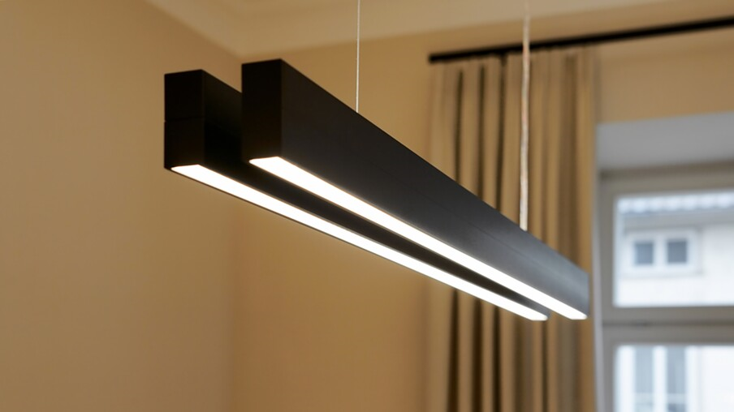 |  | 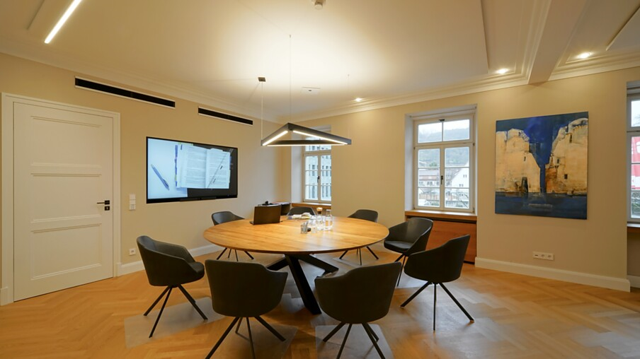
7. |  | 8.
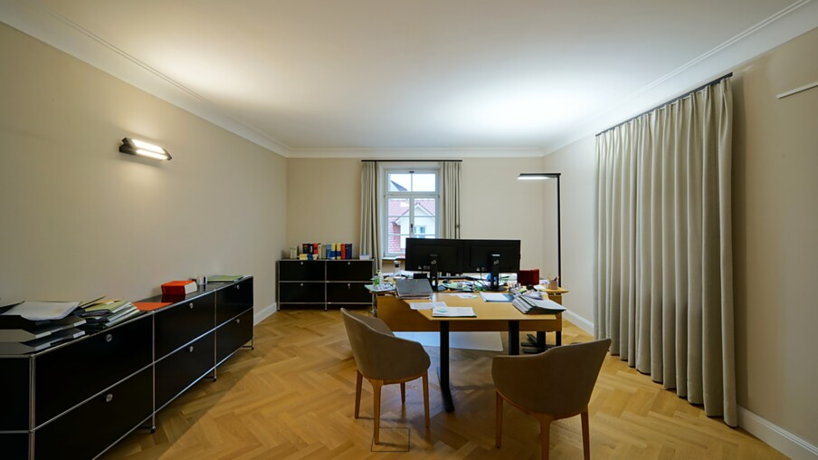 |  | 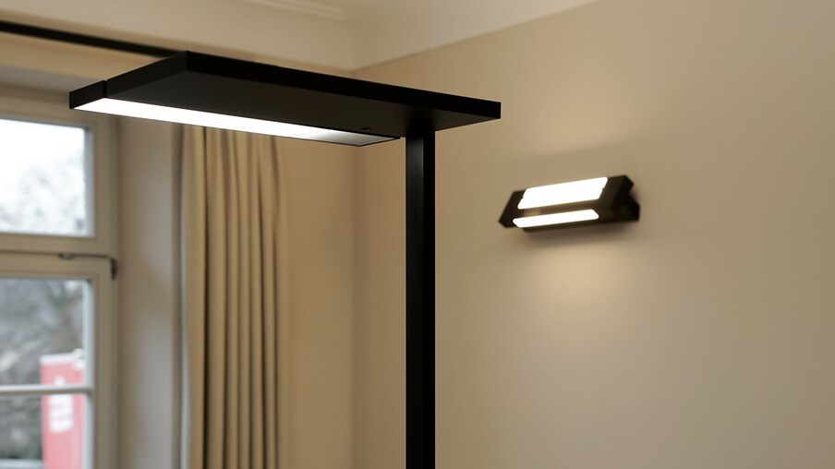

9 Auch als Wandleuchte überzeugt die x.line. Für das Notariat in Künzelsau wurde sie mit einem Direkt- und Indirektlichtanteil gefertigt. Foto: luxwerk
10 Als filigrane Deckenlichtlinie kann die x.line auch als Wallwasher eine Wandfläche und Kunstwerke homogen ausleuchten. Foto: luxwerk
11 Auch in den Erschließungszonen, wie im Treppenhaus, sorgt die Leuchte x.line für das richtige Licht. Foto: luxwerk
12 Der Umbau des ehemaligen Amtsgerichts zu einem modernen Notariat mit Remise vereint heute das Beste aus Alt und Neu. Foto: luxwerk
9. |  | 10.
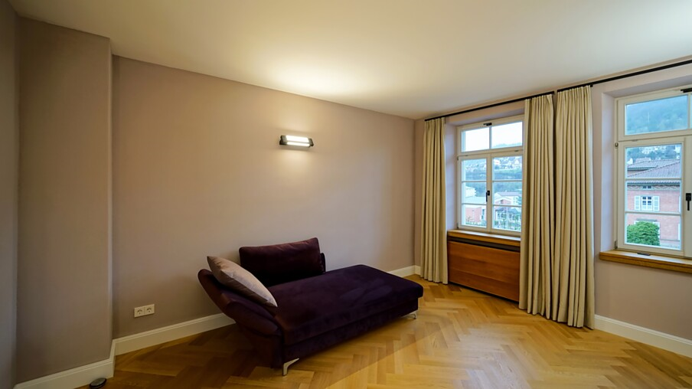 |  | 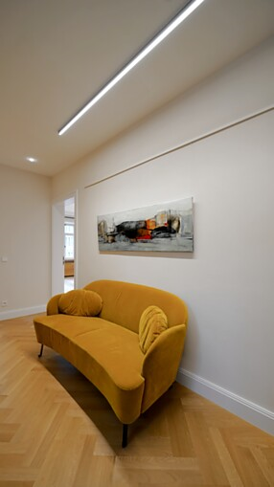
11. |  | 12.
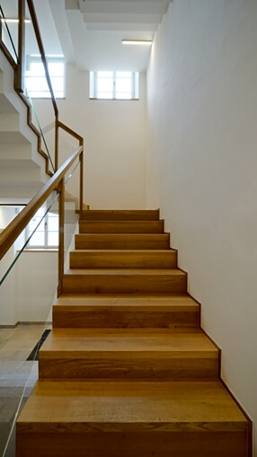 |  | 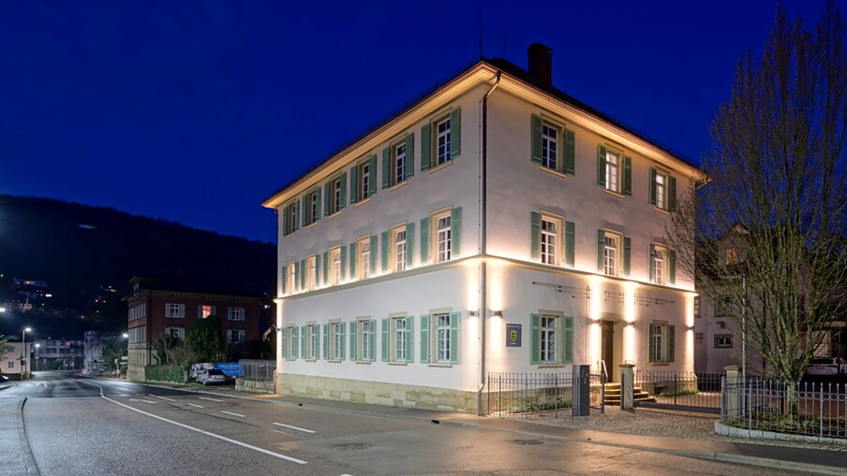

Über luxwerk – Manufaktur für Lichttechnik
„Innovatives Licht mit zeitlosem Design, gefertigt in höchster Qualität.“ Dafür steht luxwerk seit über zwölf Jahren. Die Lichtmanufaktur mit Sitz in Süddeutschland, zwischen Kaiserstuhl und Schwarzwald, fertigt Leuchten auf höchstem technischem Niveau. luxwerk fängt da an, wo andere aufhören – bei den richtigen Herausforderungen, bei denen klassische Kataloglösungen an ihre Grenzen stoßen oder nicht mit der Architektur harmonieren. luxwerk entwickelt zusammen mit Architekten, Innenarchitekten und Planern individuelle Lösungen, die sich an das Projekt anpassen und fertigt diese ab Stückzahl 1. Besonderheit bei luxwerk sind Vollspektrum-LEDs oder sogenannte Sonnenlicht-LEDs, die luxwerk seit vielen Jahren und bei zig Projekten – etwa bei über 30 Waldorfschulen – einsetzt. Vollspektrum-LEDs von luxwerk bieten eine ähnliche perfekte Farbwiedergabe wie das Sonnenlicht.
„Professionelles Licht in einer perfekten Hülle – das ist unsere Passion.“ Wolfgang Glaser, Geschäftsführer und Mitgründer luxwerk.
luxwerk – designed, engineered and made in Germany
www.luxwerk-lichttechnik.com

QR-Code der Medieninformation

